八年级地理专题复习一 地图（地形图）
（第1课时）

复习目标：
1．知道地图上比例尺的表示方法，知道比例尺大小及其意义
2．知道地图上表示方向的方法，会在地图上判断方向
3．能根据常用图例，正确识别地理事物并会量算其距离
复习重难点：
（1）比例尺的计算及公式变形运算；
（2）比例尺大小与内容、范围的关系；
（3）地图上方向的判断；
考点：
1．知道地图上比例尺的表示方法
2．知道比例尺大小及其意义
3．知道地图上表示方向的方法，会在地图上判断方向
4．能根据常用图例，正确识别地理事物并会量算其距离
5. 根据需要选择常用地图，并会查找所需要的地理信息。
预习学案：（学习问题、学习任务、感知素材、感知问题、学习结论、学习诊断）
复习任务一：了解地图的基本要素 —— 方向及判断方法
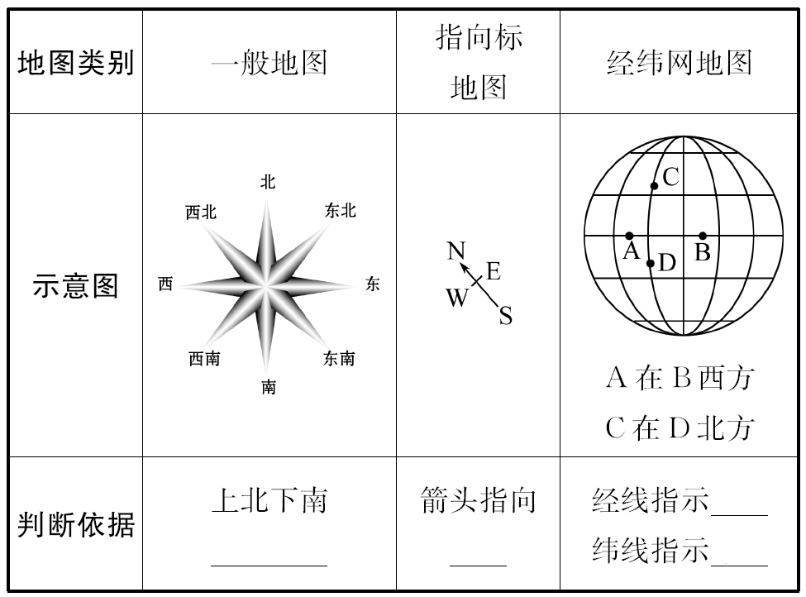

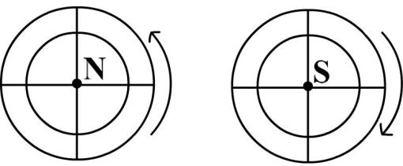
【感知素材】
在以极点为中心的地图上，要根据地球
自转方向判断东西方向，顺着地球自转方向为
东，逆着地球自转方向为西。
【学习结论】 有指向标的地图判别方向的方法
（1）判断依据：指向标箭头所指方向为北方，相反的方向为南方，垂直指向标的方向为东西方向，面向北方，左面为西方，右面为东方。
（2）判断方法：指向标平移法。
如下图判断A在B的什么方向？
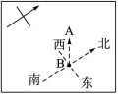
步骤：①将指向标平移到参考点B点；
②再根据指向标箭头所指方向确定出北方，然后依次确定出其他三个方向；
③连接A、B两点，即可得出A点在B点的西北方向；
（3）转动地图法。如图：
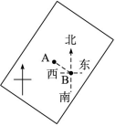
根据所给指向标情况，转动地图（或书本），使指向标箭头成“↑”，再按我们比较熟悉的“上北下南，左西右东”进行判断就很方便了。

复习任务二：了解地图的基本要素 ——比例尺的概念、大小比较以及计算方法
①定义及公式：比例尺=图上距离/实地距离。
②表示方式。
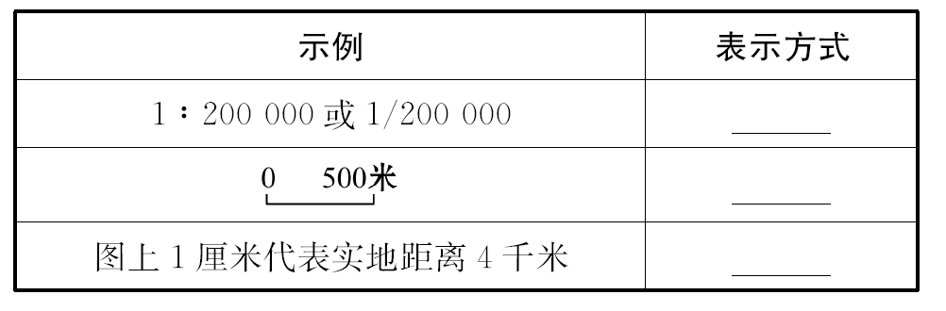
③大小及意义。
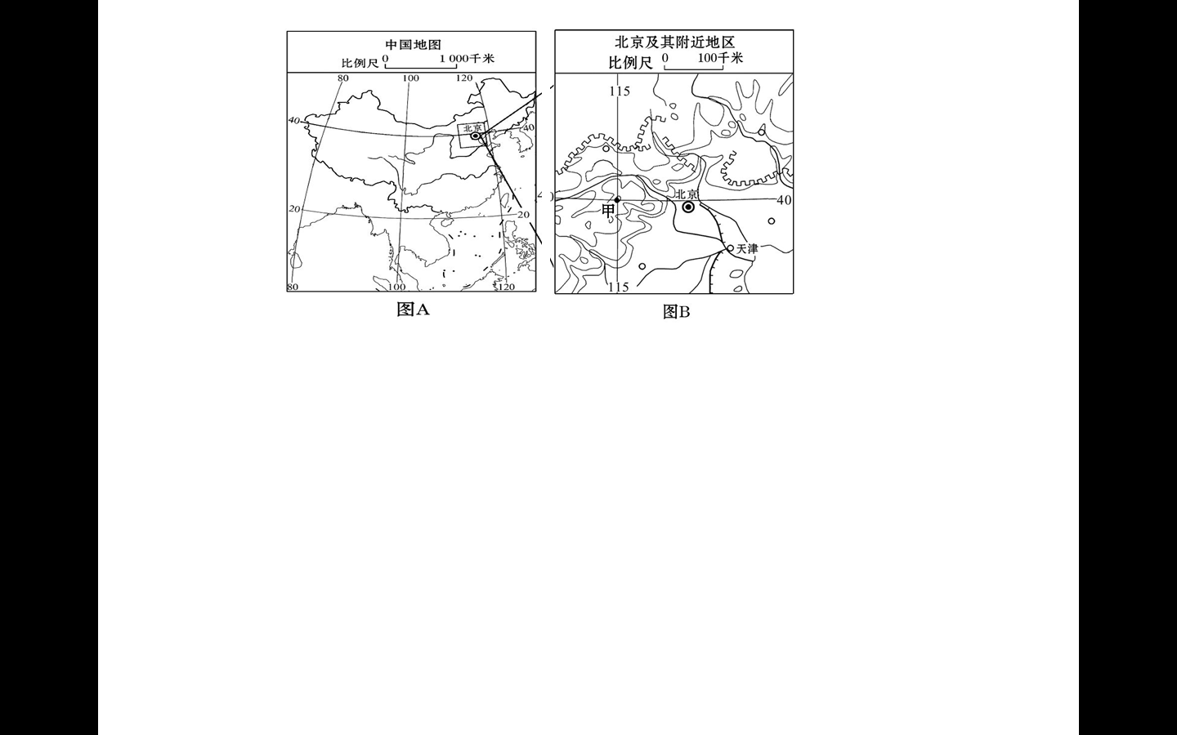

 | 比例尺 | 表示范围 | 表示内容
图A | ___ | 大 | _____
图B | ___ | 小 | _____
【感知素材】
（1）比例尺是分子为1的分数。计算比例尺的关键在于分子与分母的单位要统一，如果要求计算图上距离，则计算结果一般以厘米为单位；如果要求计算实地距离，则计算结果一般以千米或米为单位，1千米=1000米=100000厘米。
（2）图幅相同时，比例尺越大，表示实地范围越小，内容越详细；比例尺越小，表示实地范围越大，内容越简略。
复习任务三：了解地图的基本要素 ——识记主要图例和注记符号
①图例：地图上表示各种地理事物的___ __。
图例 | 含义 | 图例 | 含义 | 图例 | 含义
 |  |  |  | 
 |  |  |  | 
 |  |  | 时令河、湖 | 
 |  |  |  | 
②注记：地图上的_____ 说明以及标明山高、海深等的__ 。
拓展训练
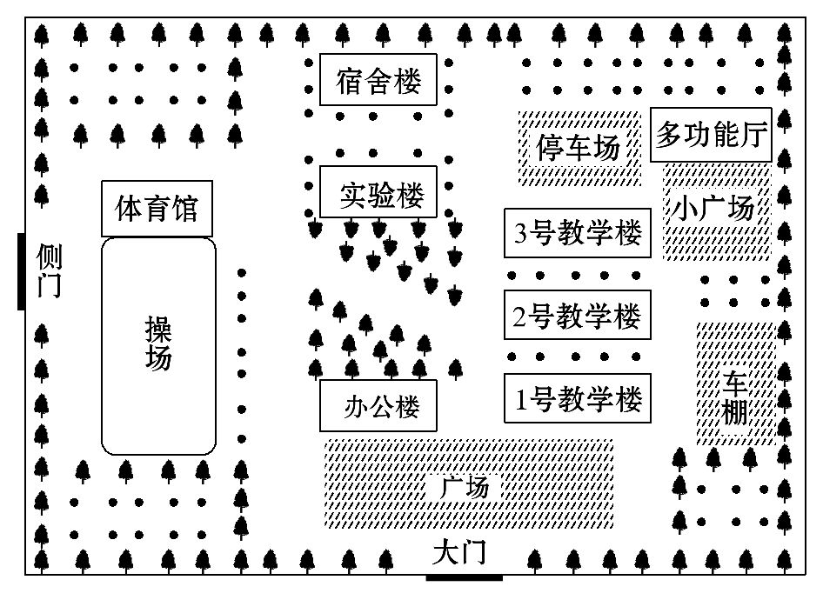
考点：地图的三要素
类型1. (2017·烟台)在认识地图的过程中,烟台的小明绘制了学校的平面图(如图)。据此完成。夏季开窗的时候,音乐楼随风传出的声音往往会干扰教学楼中文化课的正常进行。小明学校拟建一座音乐楼。如果只从盛行风向角度考虑,音乐楼最不适宜布局在校园的 ( )
A.西北角 B.东北角
C.西南角 D.东南角
类型2.图中甲、乙两村之间的图上距离约为2厘米,它们之间的实地距离是1 200米,那么,这幅图的比例尺约是 ( )
A.1∶600 B.图上1厘米代表实地距离2 400米 C.1∶60 000 D.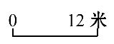
类型3. 下列四幅图中,按比例尺由大到小的排列顺序,正确的是 ( )
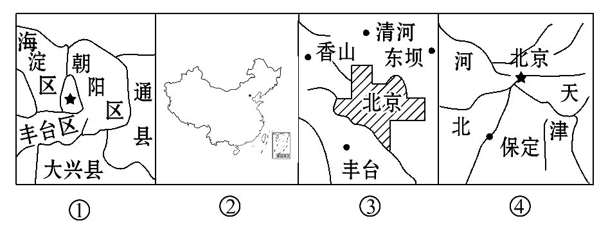
A.③①②④ B.②①④③ C.②③①④ D.①③④②
类型4．科考队在新疆考察时,一群骆驼悠闲地从他们身边走过,身后扬起一片尘土,下列哪种图例最能表示他们当时看到的地理景观 ( )
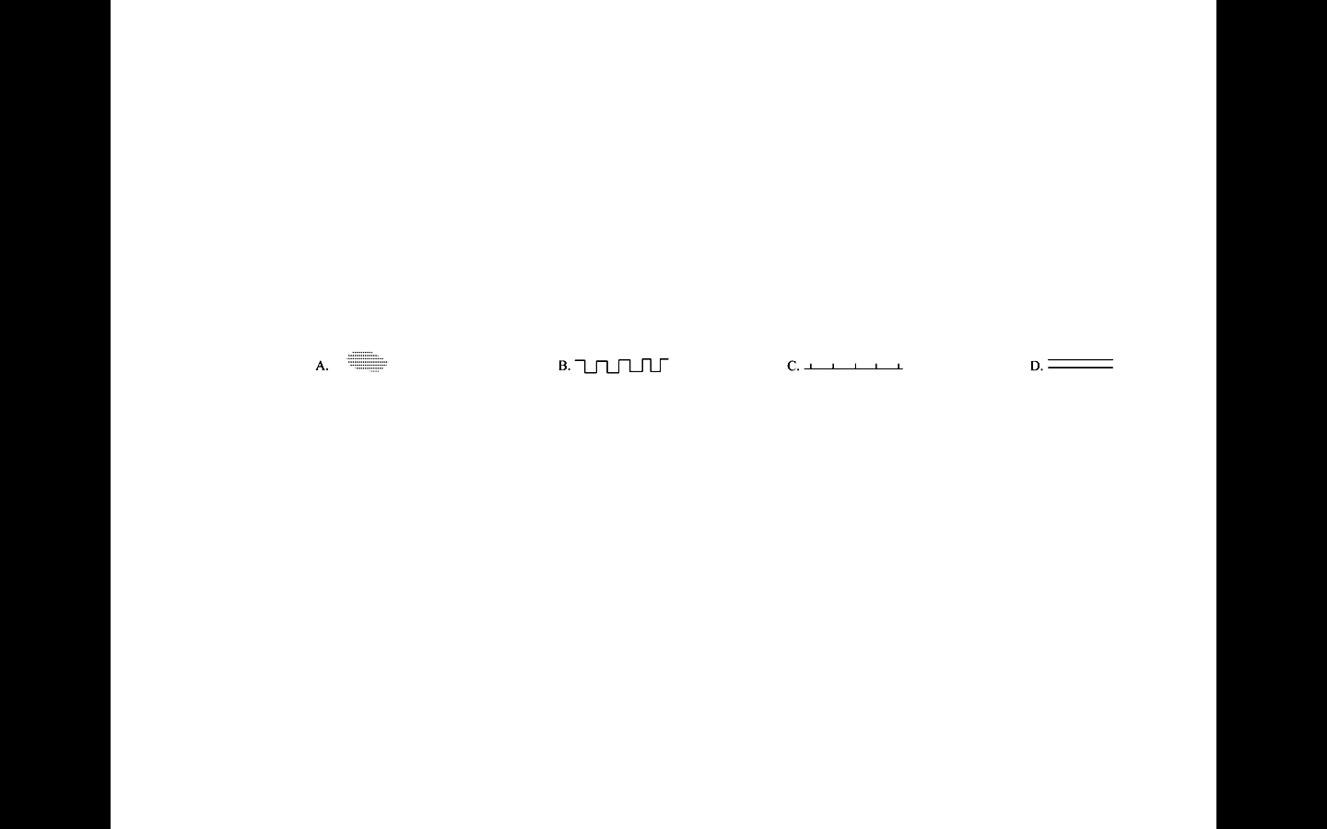
限时作业
1．地图是运用各种符号，将地理事物按一定的比例缩小以后表示在平面上的图像。下列不属于地图的“语言”的是（ ）
A．比例尺 B．方向 C．距离 D．图例和注记
2．下列关于比例尺的叙述，正确的是（ ）
① 在地图上可以量出两点间的实地距离
② 比例尺通常可以用线段式、文字式和数字式表示
③ 比例尺表示实地距离比图上距离缩小的程度
④ 图幅相等的地图，若比例尺不同，则表示的内容详略程度不同
A． ②③ B． ①② C． ③④ D． ②④
3．下列比例尺最大的是：（ ）
A. 1：30000 B. 0 300千米 C .1：3000000 D.图上一厘米代表实地距离3千米
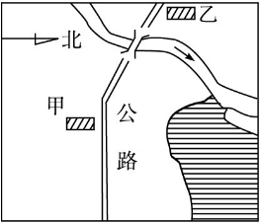
地图是学习地理必不可少的工具，称之为地理第二语言，读图、用图，从地图上获取各种地理信息，是必须具备的基本技能，读指向标地图（下图），完成第4～5题。
4．甲村在乙村的（ ）
A．正北方向 B．东北方向 C．正南方向 D．东南方向
5．绘制本地图所采用的比例尺为1∶400 000，在地图上量算出甲、乙两村的距离为2厘米，那么甲、乙两村的实地距离为（ ）[来源:学。科。网Z。]
A．5千米 B．8千米
C．20千米 D．400千米
6.下列图例中，表示铁路的是（ ）

7.在日常生活中我们要养成经常读图、用图和收集地图的好习惯，下列选择正确的是（ ）
A．在面积大的陌生公园游览用交通图
B．去野外旅行用地形图
C．去勘察地形用政区图
D．确定国际时事发生地用降水分布图
8、读下图，完成下列要求：
B

A
▲1524

（1）图中字母代表的图例名称：
A．
（2）请写出表示“国界”的图例：
（3）点A位于点B的 方向
拓展训练答案：
1、D 2、C 3、D 4、A
限时作业答案：
1、C 2、D 3、A 4、D 5、B 6、A 7、B 8、（1）、山峰，（2）略，（3）西南

